操作チュートリアル
Web公開メール認証ユーザー編

第3版
2023/04/07

目次
1. Web公開メール認証とは 1
2. Proselfのメール認証機能を利用してアカウントを持たない人にファイルを渡す(Web公開) 2
2.1. メール認証機能を利用して特定メールアドレスを持つ人にファイルを渡す 2
2.1.1. Web公開設定 2
2.1.2. Web公開設定 - メール送信による公開先メールアドレスの自動設定 7
2.2. メール認証機能を利用して不特定多数の人にファイルを渡す 9
2.2.1. Web公開設定 9
2.3. ダウンロードされたファイルの確認 12
3. Proselfのメール認証機能を利用してアカウントを持たない人からファイルを受け取る(受取フォルダ) 15
3.1. メール認証機能を利用して特定メールアドレスを持つ人からファイルを受け取る 15
3.1.1. 受取フォルダ設定 15
3.1.2. 受取フォルダ設定 - メール送信による公開先メールアドレスの自動設定 20
3.2. メール認証機能を使用して不特定多数の人からファイルを受け取る 23
3.2.1. 受取フォルダ設定 23
3.3. アップロードされたファイルの確認 26
4. メール認証ログイン 28

Web公開メール認証とは
Web公開/受取フォルダ機能において、Proselfのアカウントを持たない人がファイルをアップロード/ダウンロードする際にワンタイムパスワードによる認証を行う仕組みがWeb公開メール認証(以後、メール認証と記載)機能です。
メール認証機能ではワンタイムパスワードを発行するメールアドレスをあらかじめ指定することができ、指定したメールアドレスを持つ人以外はファイルのアップロード/ダウンロードは行えないためセキュリティが大幅に向上します。
またメール認証機能を使用してワンタイムパスワードを発行したメールアドレスはログファイルに記録されるため、誰がファイルをアップロード/ダウンロードしたかを特定できるというメリットもあります。

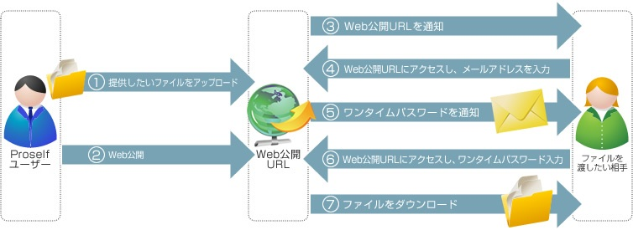

本チュートリアルでは、メール認証機能を利用したWeb公開/受取フォルダの設定方法について記載しています。

Proselfのメール認証機能を利用してアカウントを持たない人にファイルを渡す(Web公開)
管理者の設定内容によって設定可能な項目や手順に違いがございますので、2.1、2.2どちらかの手順でメール認証機能を利用したWeb公開設定を行ってください。

メール認証機能を利用して特定メールアドレスを持つ人にファイルを渡す
Web公開機能を用いてファイルを受け渡す際に、指定したメールアドレスに対してのみワンタイムパスワードを発行する設定を行うことができます。これにより特定のメールアドレスを持つ人に対してのみファイルを受け渡すことができるようになります。
本項では以下シチュエーションにおけるWeb公開設定の手順を記載しています。
Proselfにアカウントを持つ「ユーザー0001」がWeb公開機能を利用してファイル「受渡ファイル.docx」を「downloaduser@example.com」のメールアドレスを持つ人のみに渡す。

Web公開設定
- Proselfにログイン後、ファイル一覧画面からユーザーフォルダ内にある受渡フォルダに移動し、「受渡ファイル.docx」の欄にチェックを入れ、上部メニューにある「Web公開」をクリックします。
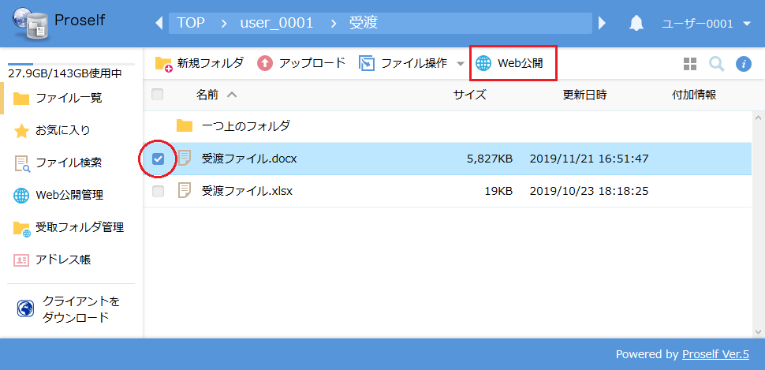
ファイル一覧
- Web公開設定ダイアログが表示されますので、「メール認証を利用する」を「on」に変更します。
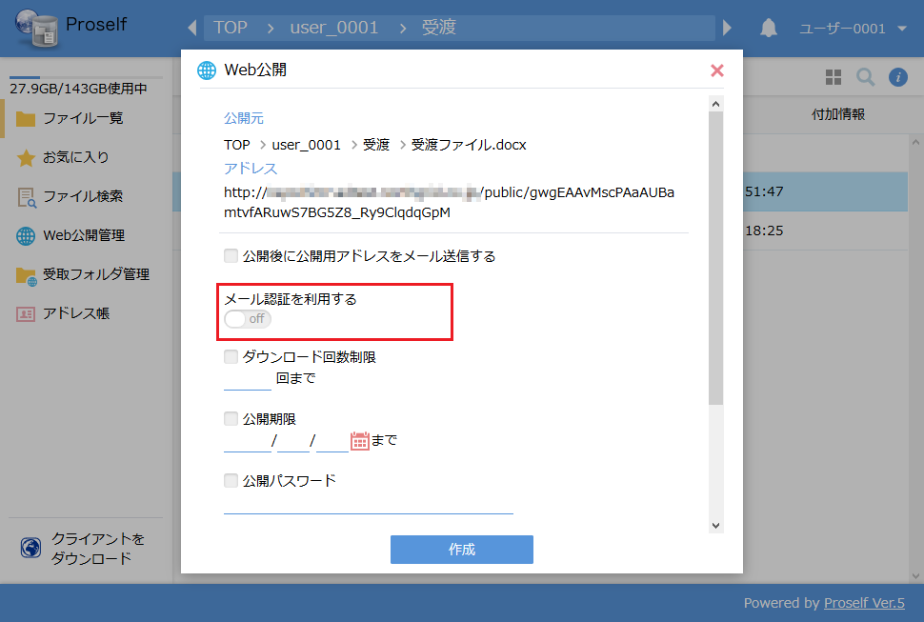
Web公開設定

- 「公開先メールアドレス」が表示されます。
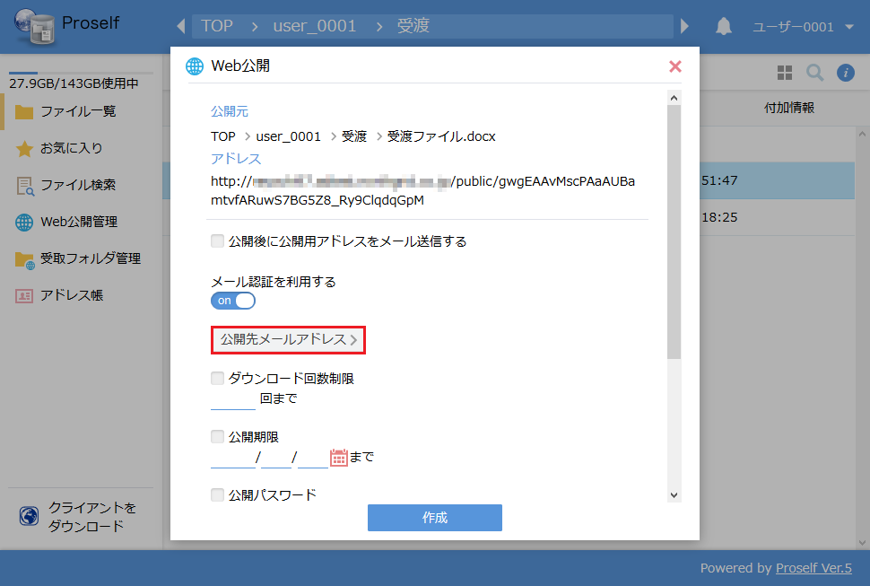
Web公開設定

※管理者の設定によって表示される設定項目が異なる場合がございます。
・「メール認証を利用する」が表示されていない場合
管理者によってメール認証の利用が強制されています。
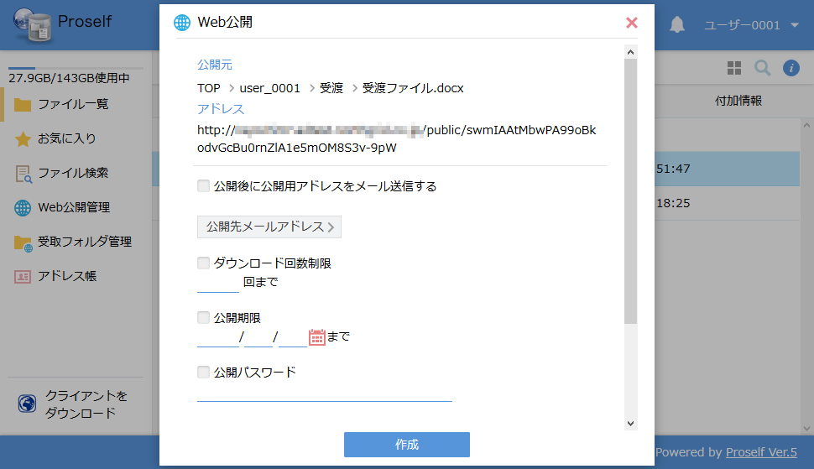
Web公開設定

・「公開先メールアドレスを制限する」が表示されている場合
管理者によって公開先メールアドレスを制限しないメール認証が許可されています。「on」に変更することで「公開先メールアドレス」が表示されます。
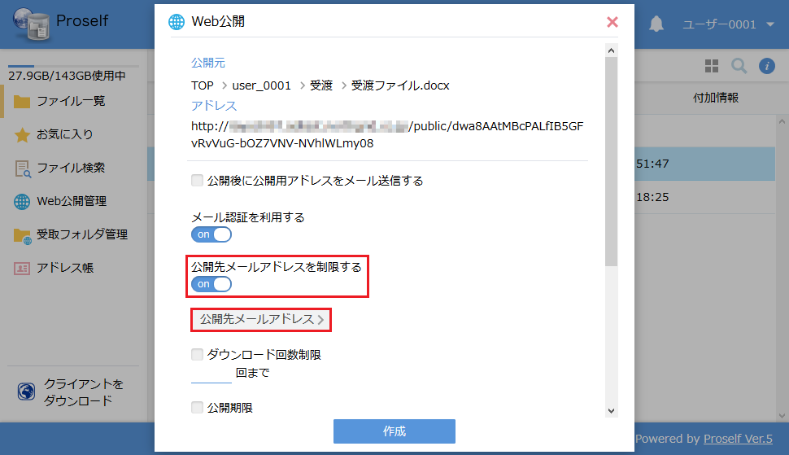
Web公開設定

- 「公開先メールアドレス」をクリックすると公開先メールアドレス設定ダイアログが表示されますので、「メールアドレス」テキストエリアに「downloaduser@example.com」を入力します。アドレス帳にメールアドレスを登録している場合は、①の「アドレス帳」をクリックすることで登録済みのメールアドレスを選択することも可能です。また②の「追加」をクリックする事で複数のメールアドレスを指定することが可能です。
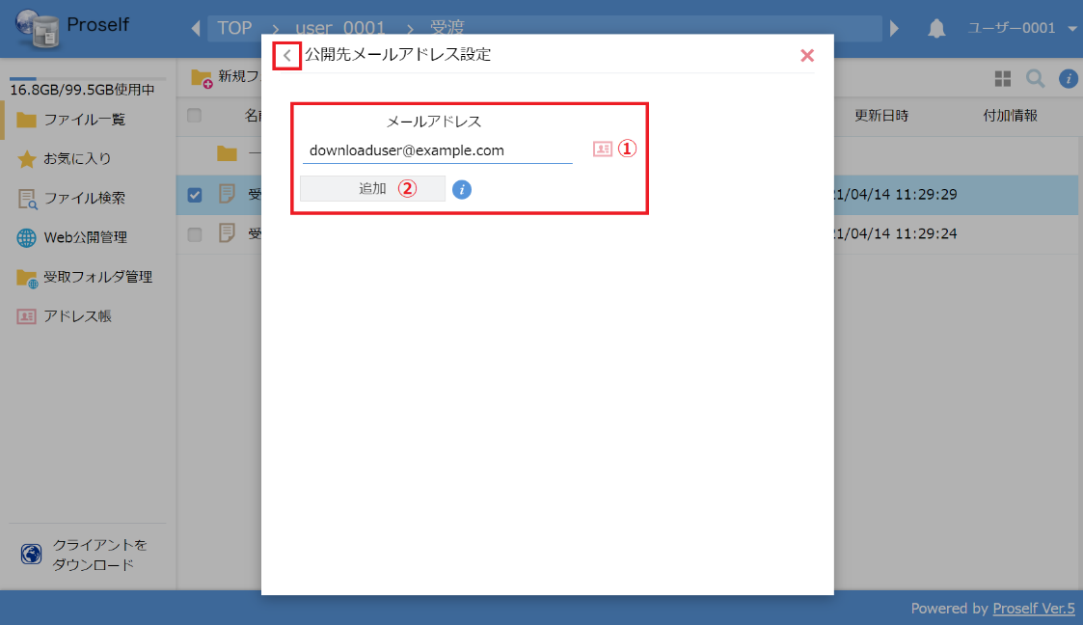
Web公開設定 - 公開先メールアドレス設定

※Ver5.50以上からは、アドレスを区切り文字、もしくは改行で区切った
ものをテキストボックスに貼り付けることで、複数のアドレスをまとめて
登録することができます。使用可能な区切り文字は以下の通りです。
・「, (カンマ)」
・「; (セミコロン)」
例として
「user1@example.com,user2@example.com,user3@example.com」
をテキストボックスに貼り付けした場合、以下の様に登録されます。
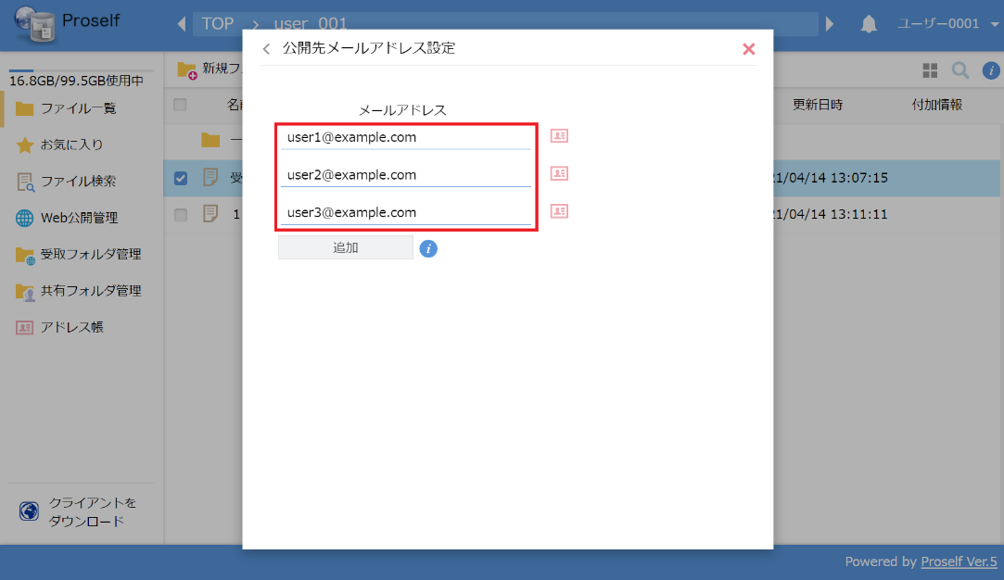
Web公開設定 - 公開先メールアドレス設定

- メールアドレスを入力後、画面左上の「＜」アイコンをクリックします。

- Web公開設定画面に戻りますので、「作成」をクリックします。
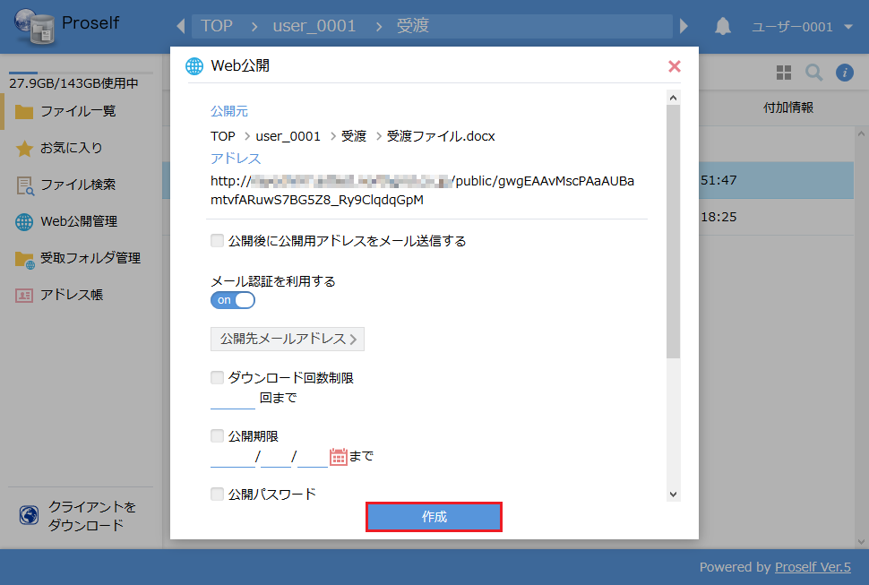
Web公開設定

以上でメール認証を利用したWeb公開設定は完了です。ファイルを受け渡したい相手に生成された公開アドレスをメール等で伝えます。

Web公開設定 - メール送信による公開先メールアドレスの自動設定
「2.1.1.Web公開設定」の手順で公開先メールアドレスを手動で設定する以外に、Web公開設定後続けてメール送信を行うことで送信先のメールアドレスを自動で公開先メールアドレスに設定することができます。

- Web公開設定ダイアログにて、①の「公開後に公開用アドレスをメール送信する」にチェックを入れ、②の「メール認証を利用する」を「on」に変更します。この時、③の「公開先メールアドレス」は設定しません。
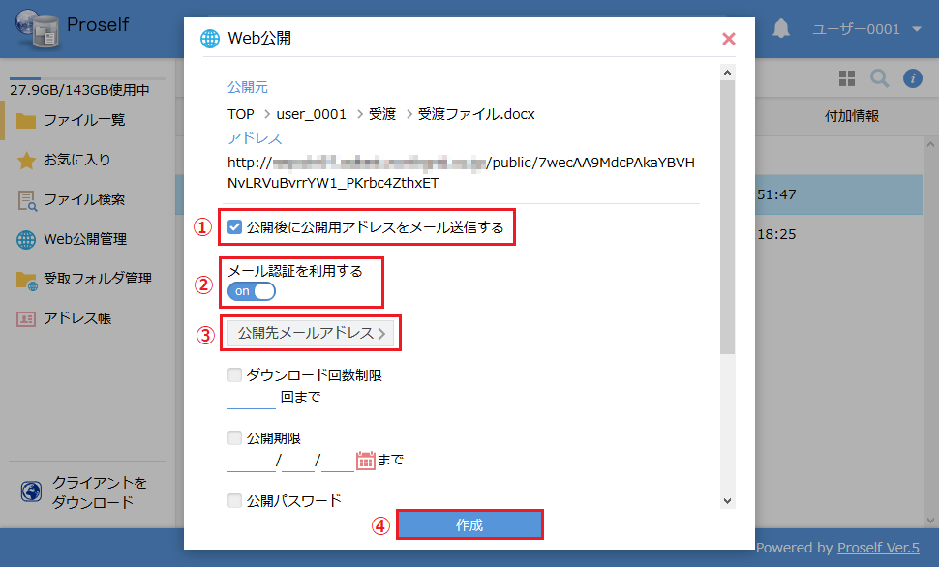
Web公開設定

※「公開後に公開用メールアドレスをメール送信する」が表示されていない場合、以下理由が考えられますのでProselfの管理者ユーザーにご確認ください。
・ユーザーにメール送信の許可がない
・ユーザーにメールアドレスが設定されていない
・Web公開メール送信のデフォルト文書設定にて、メール送信機能の「使用する」にチェックが入っていない

- ④の作成ボタンをクリックします。

- メール送信ダイアログが表示されますので、⑤の「TO」に「downloaduser@example.com」のメールアドレスを指定し、⑥の「送信」ボタンをクリックします。
※CC、BCC、件名、本文は必要に応じて編集ください。
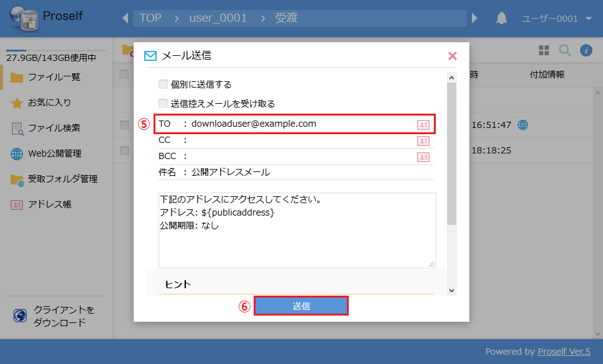
メール送信

- メールアドレス「downloaduser@example.com」に対して公開アドレスが送信されると共に、公開先メールアドレスに「downloaduser@example.com」が自動で設定されます。
左メニューにある「Web公開管理」をクリック後、Web公開一覧から対象のWeb公開を選択し、上部メニュー「設定」をクリックすることで設定内容を確認することができます。
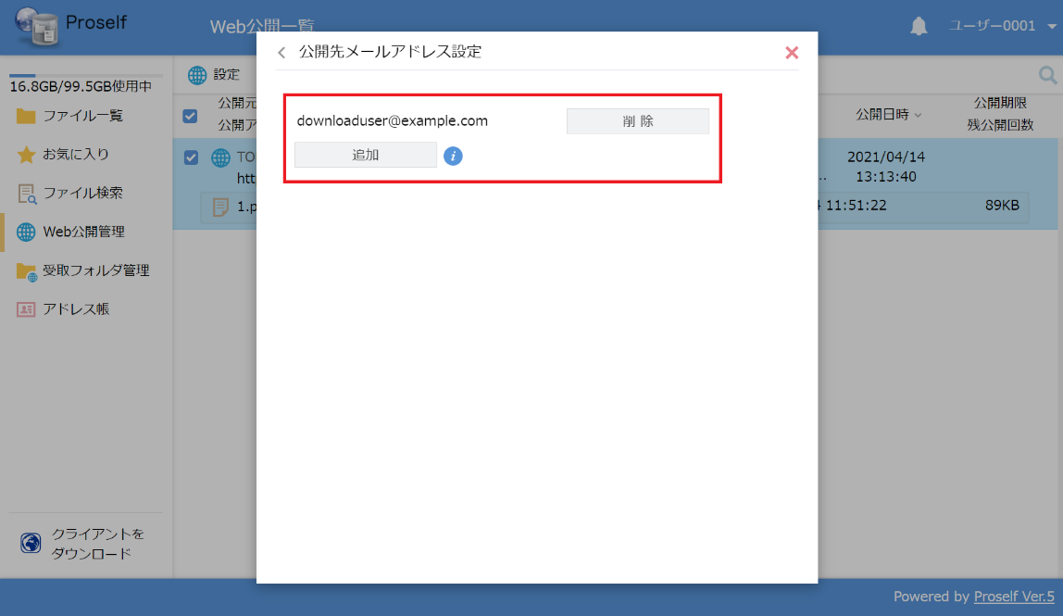
Web公開設定 – 公開先メールアドレス設定

メール認証機能を利用して不特定多数の人にファイルを渡す
Web公開機能を用いてファイルを受け渡す際に、公開先メールアドレスを制限せずにメール認証を有効にすることで、どのメールアドレスを持つ人に対してもワンタイムパスワードを発行することができます。
またどのメールアドレスに対してワンタイムパスワードを発行したのかを「2.3.ダウンロードされたファイルの確認」に記載している手順で確認できるため、
誰がファイルをダウンロードしたかを特定することができます。

本項では以下シチュエーションにおけるWeb公開設定の手順を記載しています。
Proselfにアカウントを持つ「ユーザー0001」がメール認証を利用したWeb公開機能を使用してファイル「受渡ファイル.xlsx」を不特定多数の人に受け渡す。

Web公開設定
- Proselfにログイン後ファイル一覧画面からユーザーフォルダ内にある受渡フォルダに移動し、「受渡ファイル.docx」の欄にチェックを入れ、上部メニューにある「Web公開」をクリックします。
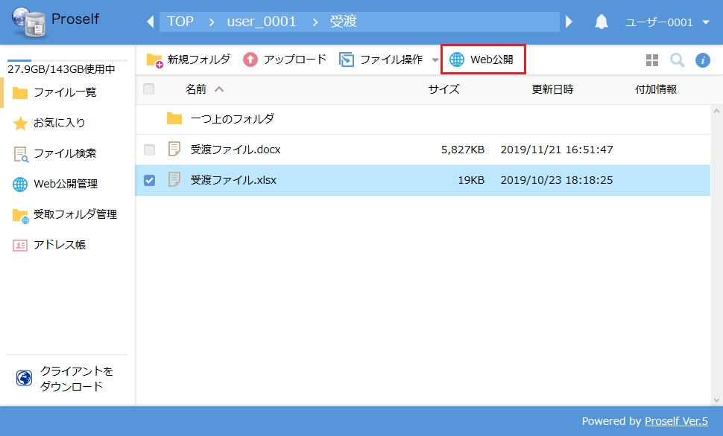
ファイル一覧

- Web公開設定ダイアログが表示されるので、「メール認証を利用する」を「on」に変更します。
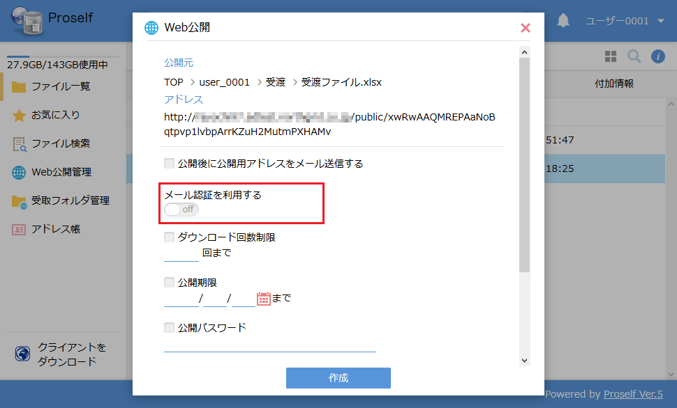
Web公開設定

- 「公開先メールアドレスを制限する」を「off」で指定し、「作成」ボタンをクリックします。
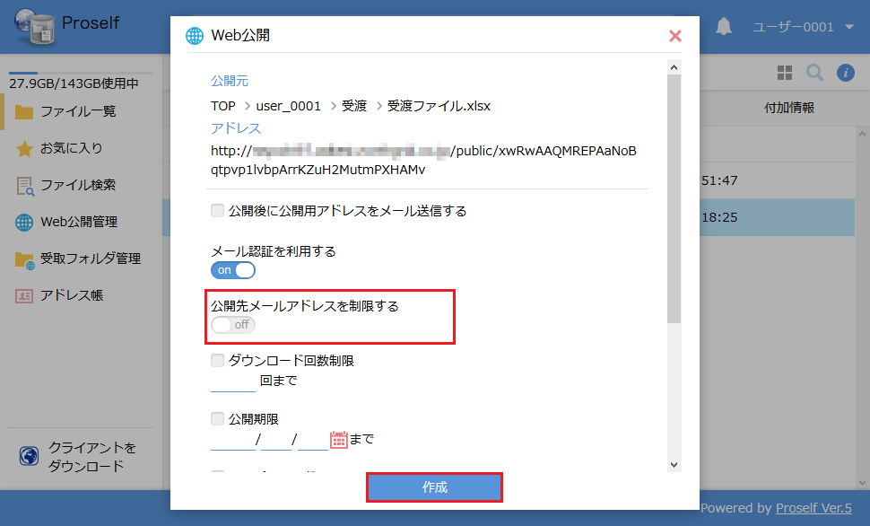
Web公開設定

※管理者の設定によって表示される設定項目が異なる場合がございます。
・「メール認証を利用する」が表示されていない場合
管理者によってメール認証の利用が強制されています。
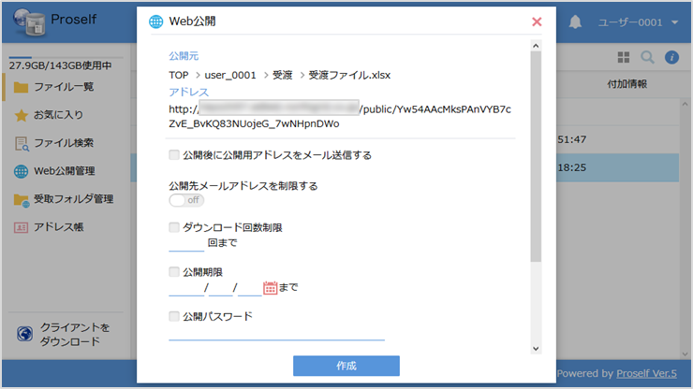
Web公開設定

・「公開先メールアドレスを制限する」が表示されていない場合
管理者によって公開先メールアドレスを制限しないメール認証が許可されていません。この場合「2.1.1. Web公開設定」の手順に従い公開先メールアドレスを指定してください。
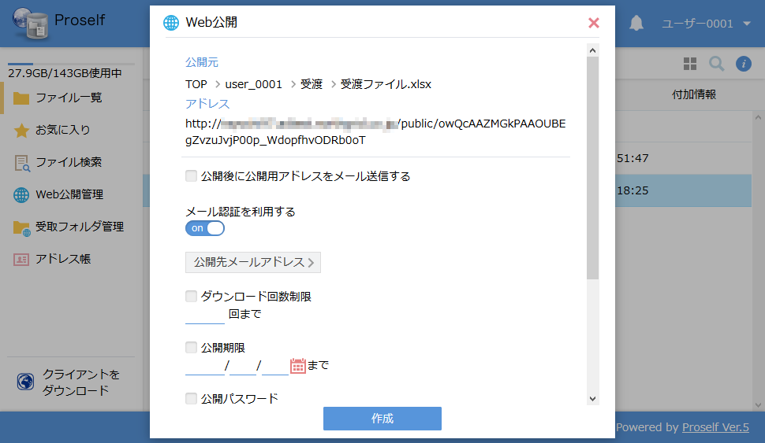
Web公開設定

- メール認証を利用したWeb公開設定が完了し、ダイアログが閉じるので生成された公開アドレスをメール等で相手に伝えます。

ダウンロードされたファイルの確認
メール認証機能を利用してWeb公開設定を行った場合、どのメールアドレスを持つユーザーからファイルがダウンロードされたかをWeb公開操作ログから確認することができます。

- ユーザーメニューから「ログダウンロード」をクリックします。
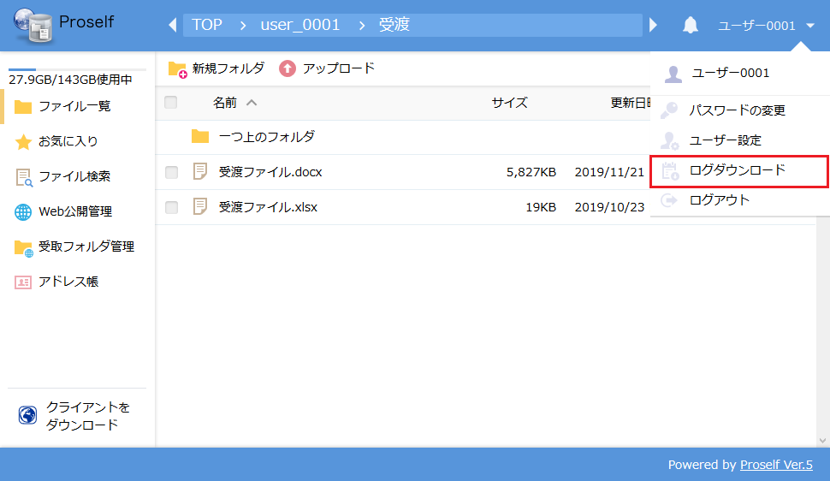
ファイル一覧

- Web公開操作ログにて対象の期間を選択し、「ダウンロード」をクリックします。
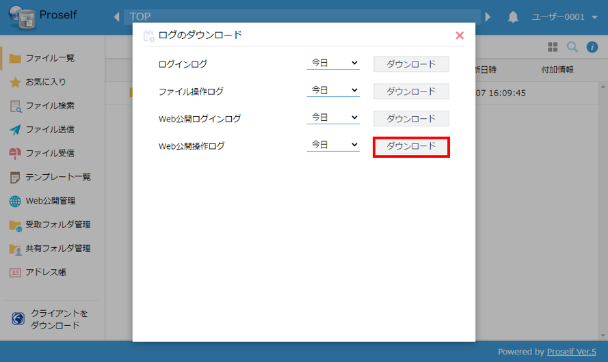
ログダウンロード

- ダウンロードしたログファイルを確認します。
Web公開操作ログでWeb公開操作種類が”ダウンロード”で出力されている行の末尾に「”public_mailauth_mailaddress”,{メールアドレス}」が表示され、どのメールアドレスからダウンロードされたかを確認することができます。
Web公開操作ログ

Proselfのメール認証機能を利用してアカウントを持たない人からファイルを受け取る(受取フォルダ)
管理者の設定内容によって設定可能な項目や手順に違いがございますので、３.1、３.2どちらかの手順でメール認証機能を利用した受取フォルダ設定を行ってください。

メール認証機能を利用して特定メールアドレスを持つ人からファイルを受け取る
受取フォルダ機能を用いてファイルを受け取る際に、指定したメールアドレスに対してのみワンタイムパスワードを発行する設定を行うことができます。これにより特定のメールアドレスを持つ人に対してのみファイルを受け取ることができるようになります。

本項では以下シチュエーションにおけるWeb公開設定の手順を記載しています。
Proselfにアカウントを持つ「ユーザー0001」がメール認証を利用した受取フォルダ機能を使用して「uploaduser@example.com」のメールアドレスを持つ人からファイルを受け取る。

受取フォルダ設定
- Proselfにログイン後ファイル一覧画面からユーザーフォルダ内にある「受渡フォルダ」にチェックを入れ、上部メニューにある「共有設定」-「受取フォルダ」をクリックします。
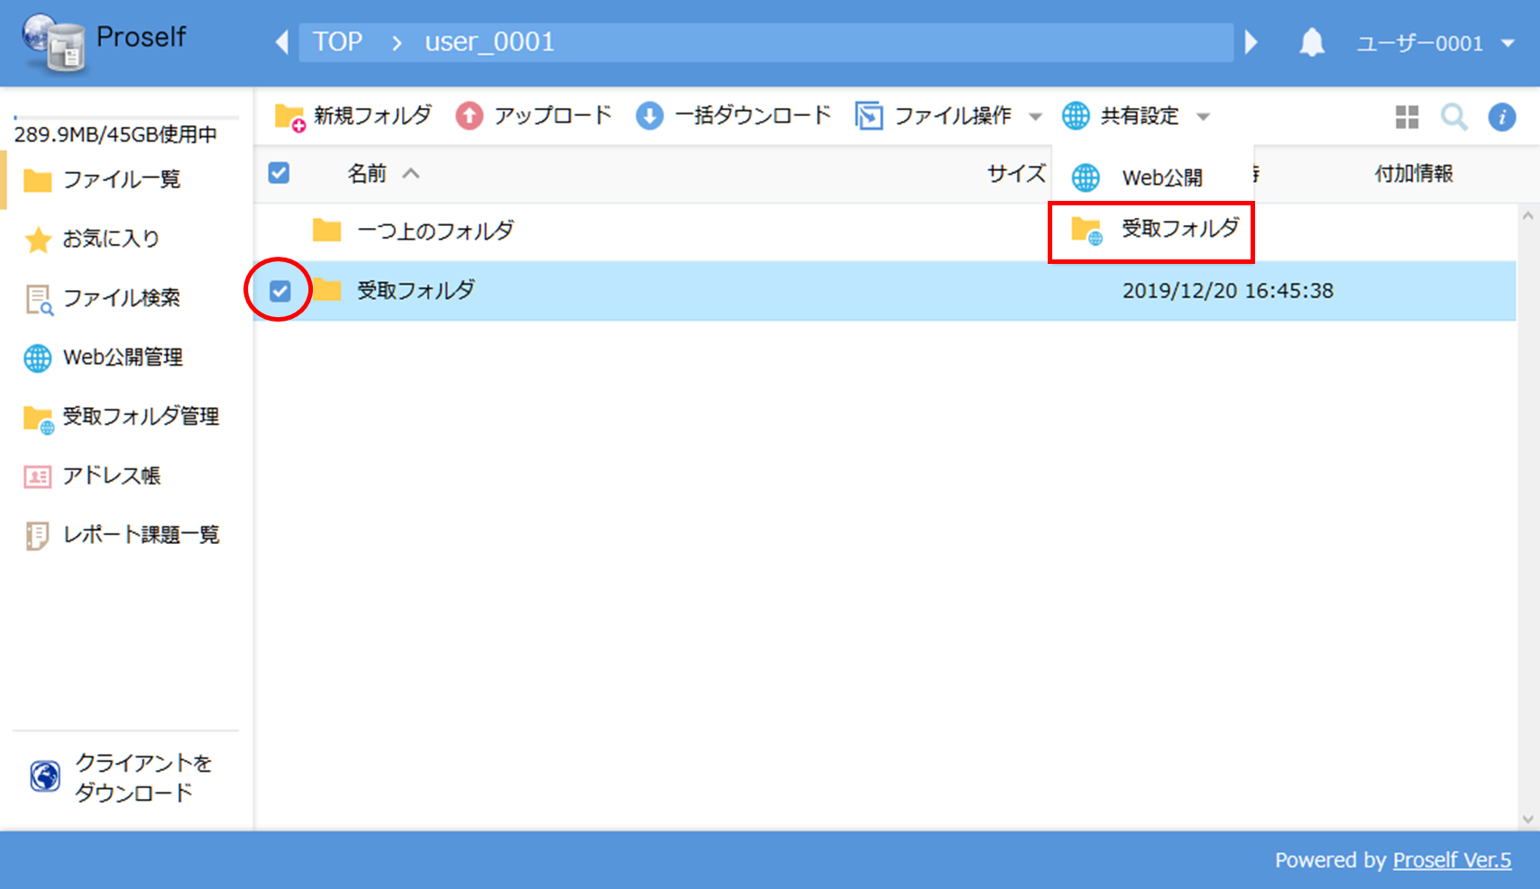
ファイル一覧

- 受取フォルダダイアログが表示されるので、「メール認証を利用する」を「on」に変更します。
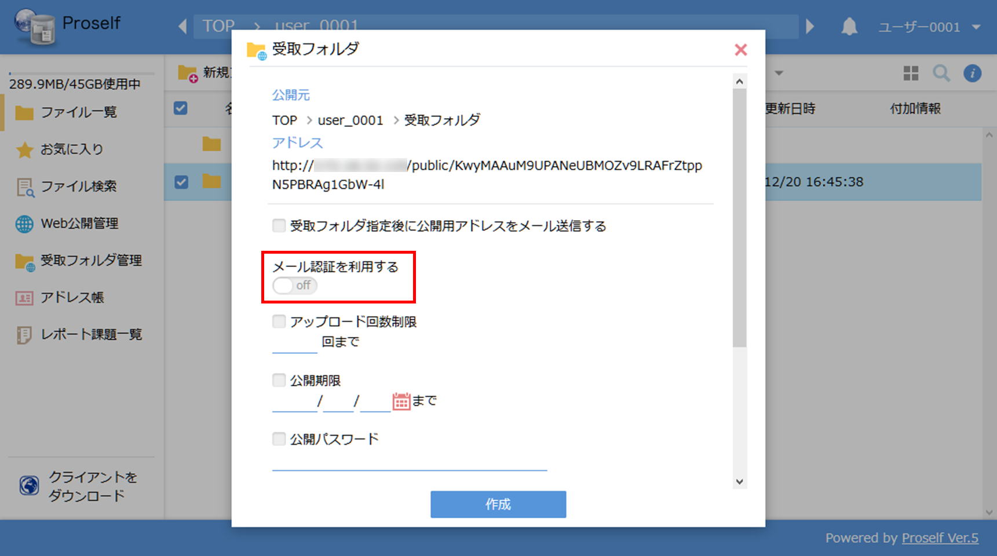
受取フォルダ設定

- 「公開先メールアドレス」が表示されます。
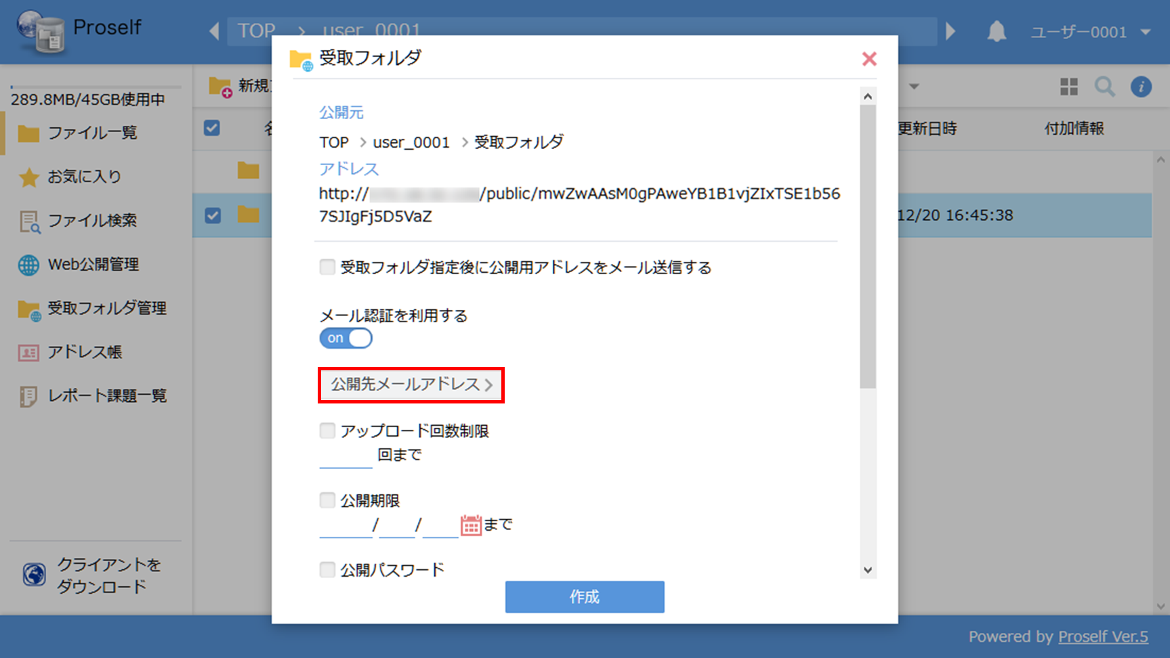
受取フォルダ設定

※管理者の設定によって表示される設定項目が異なる場合がございます。

・「メール認証を利用する」が表示されていない場合
管理者によってメール認証の利用が強制されています。
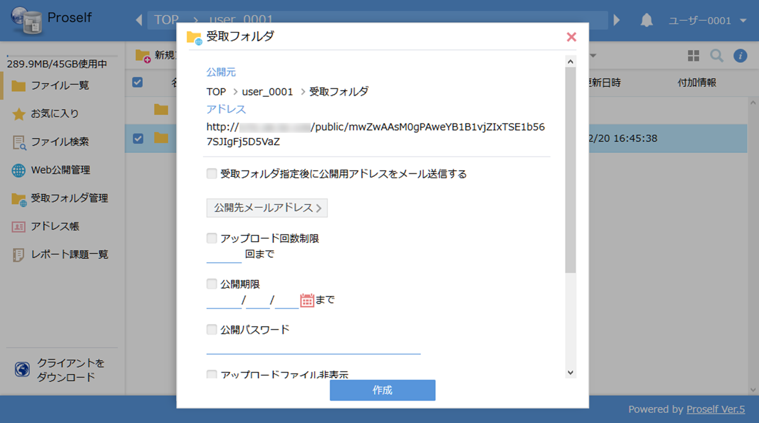
受取フォルダ設定

・「公開先メールアドレスを制限する」が表示されている場合
管理者によって公開先メールアドレスを制限しないメール認証が許可されています。「on」に変更することで「公開先メールアドレス」が表示されます。
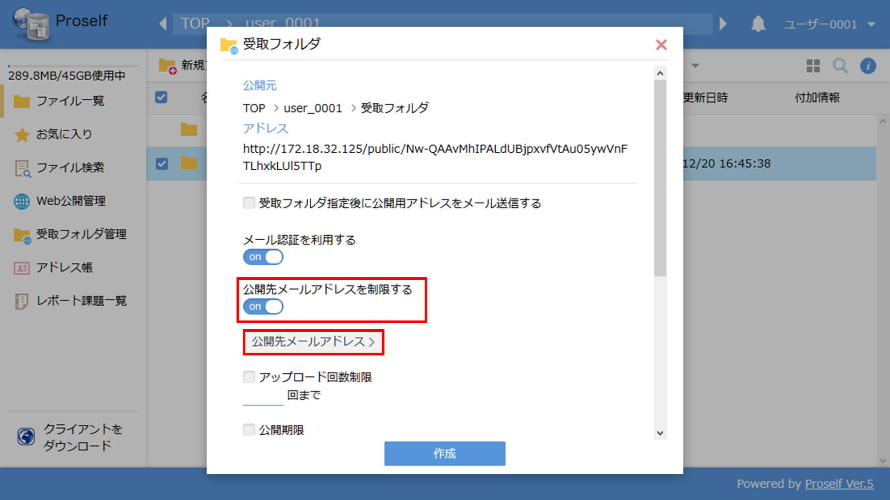
受取フォルダ設定

- 「公開先メールアドレス」をクリックすると公開先メールアドレス設定ダイアログが表示されますので、「メールアドレス」テキストエリアに「uploaduser@example.com」を入力します。アドレス帳にメールアドレスを登録している場合は、①の「アドレス帳」をクリックすることで登録済みのメールアドレスを選択することも可能です。また②の「追加」をクリックする事で複数のメールアドレスを指定することが可能です。

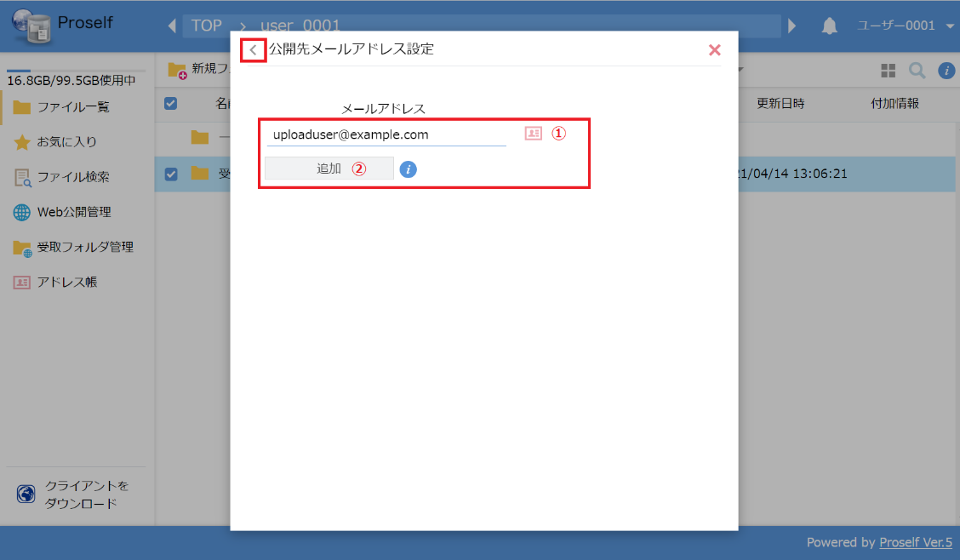
受取フォルダ設定 - 公開先メールアドレス設定

※Ver5.50以上からは、アドレスを区切り文字、もしくは改行で区切った
ものをテキストボックスに貼り付けることで、複数のアドレスをまとめて
登録することができます。使用可能な区切り文字は以下の通りです。
・「, (カンマ)」
・「; (セミコロン)」
例として
「user1@example.com,user2@example.com,user3@example.com」
をテキストボックスに貼り付けした場合、以下の様に登録されます。
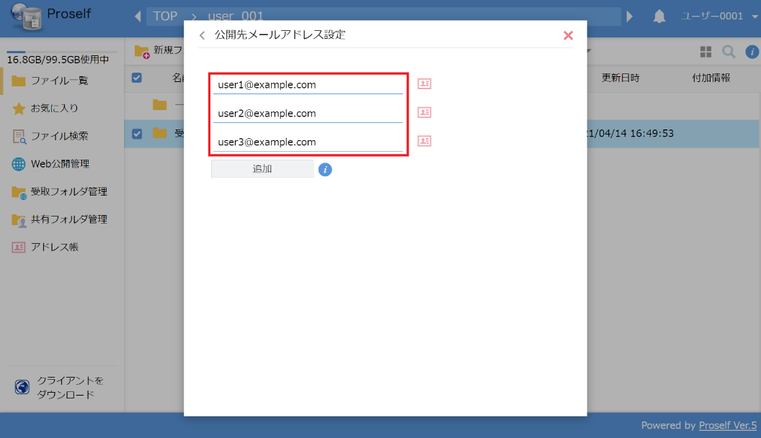
受取フォルダ設定 - 公開先メールアドレス設定
- メールアドレスを入力後、画面左上の「＜」アイコンをクリックします。

- 「公開先メールアドレスを制限する」を「on」で指定し、「作成」ボタンをクリックします。
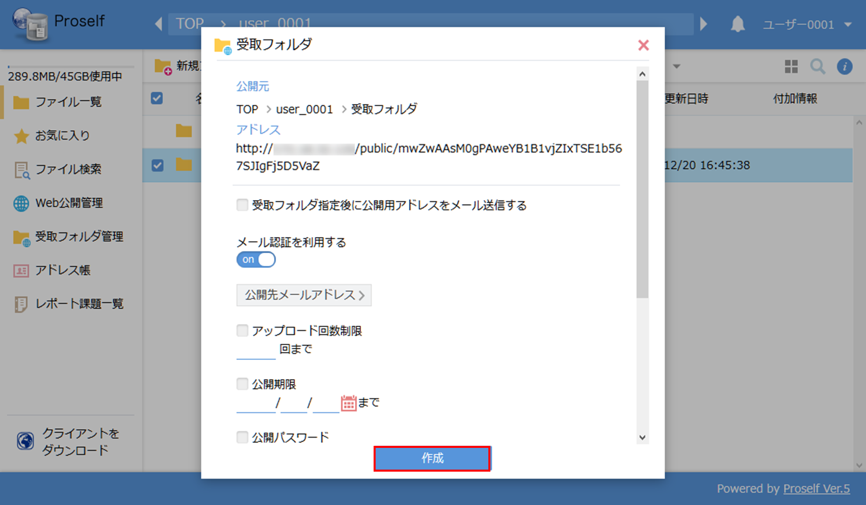
受取フォルダ設定

受取フォルダ設定 - メール送信による公開先メールアドレスの自動設定
「3.1.1.受取フォルダ設定」の手順で公開先メールアドレスを手動で設定する以外に、受取フォルダ設定後続けてメール送信を行うことで送信先のメールアドレスを自動で公開先メールアドレスに設定することができます。

- 受取フォルダ設定ダイアログにて、①の「公開後に公開用アドレスをメール送信する」にチェックを入れ、②の「メール認証を利用する」を「on」に変更します。この時、③の「公開先メールアドレス」は設定しません。
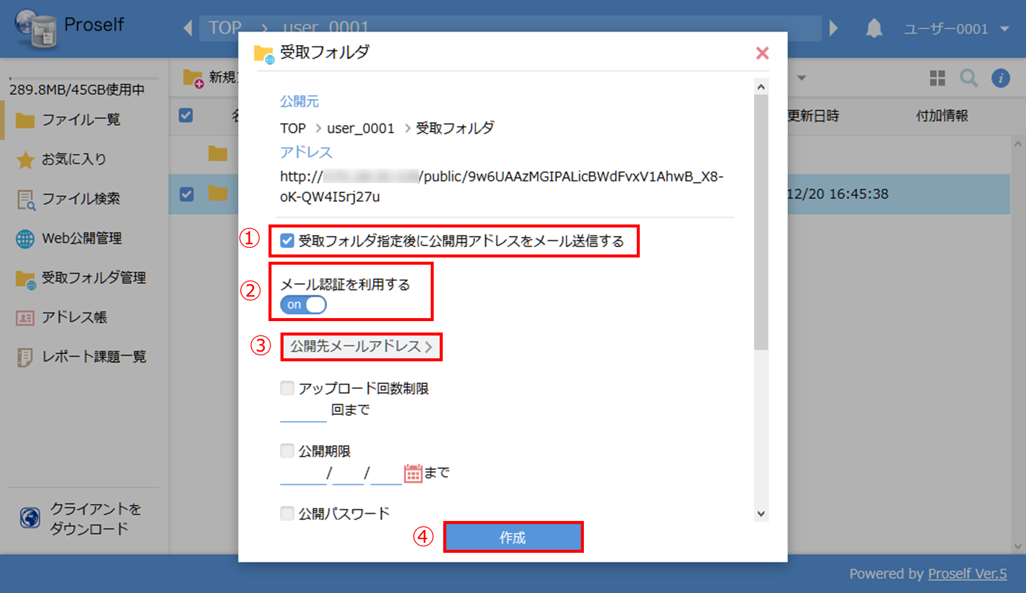
受取フォルダ設定

※「公開後に公開用メールアドレスをメール送信する」が表示されていない場合、以下理由が考えられますのでProselfの管理者ユーザーにご確認ください。
・ユーザーにメール送信の許可がない
・ユーザーにメールアドレスが設定されていない
・Web公開メール送信のデフォルト文書設定にて、メール送信機能の「使用する」にチェックが入っていない

- ④の作成ボタンをクリックします。

- メール送信ダイアログが表示されますので、⑤の「TO」に「uploaduser@example.com」のメールアドレスを指定し、⑥の「送信」ボタンをクリックします。
※CC、BCC、件名、本文は必要に応じて編集ください。
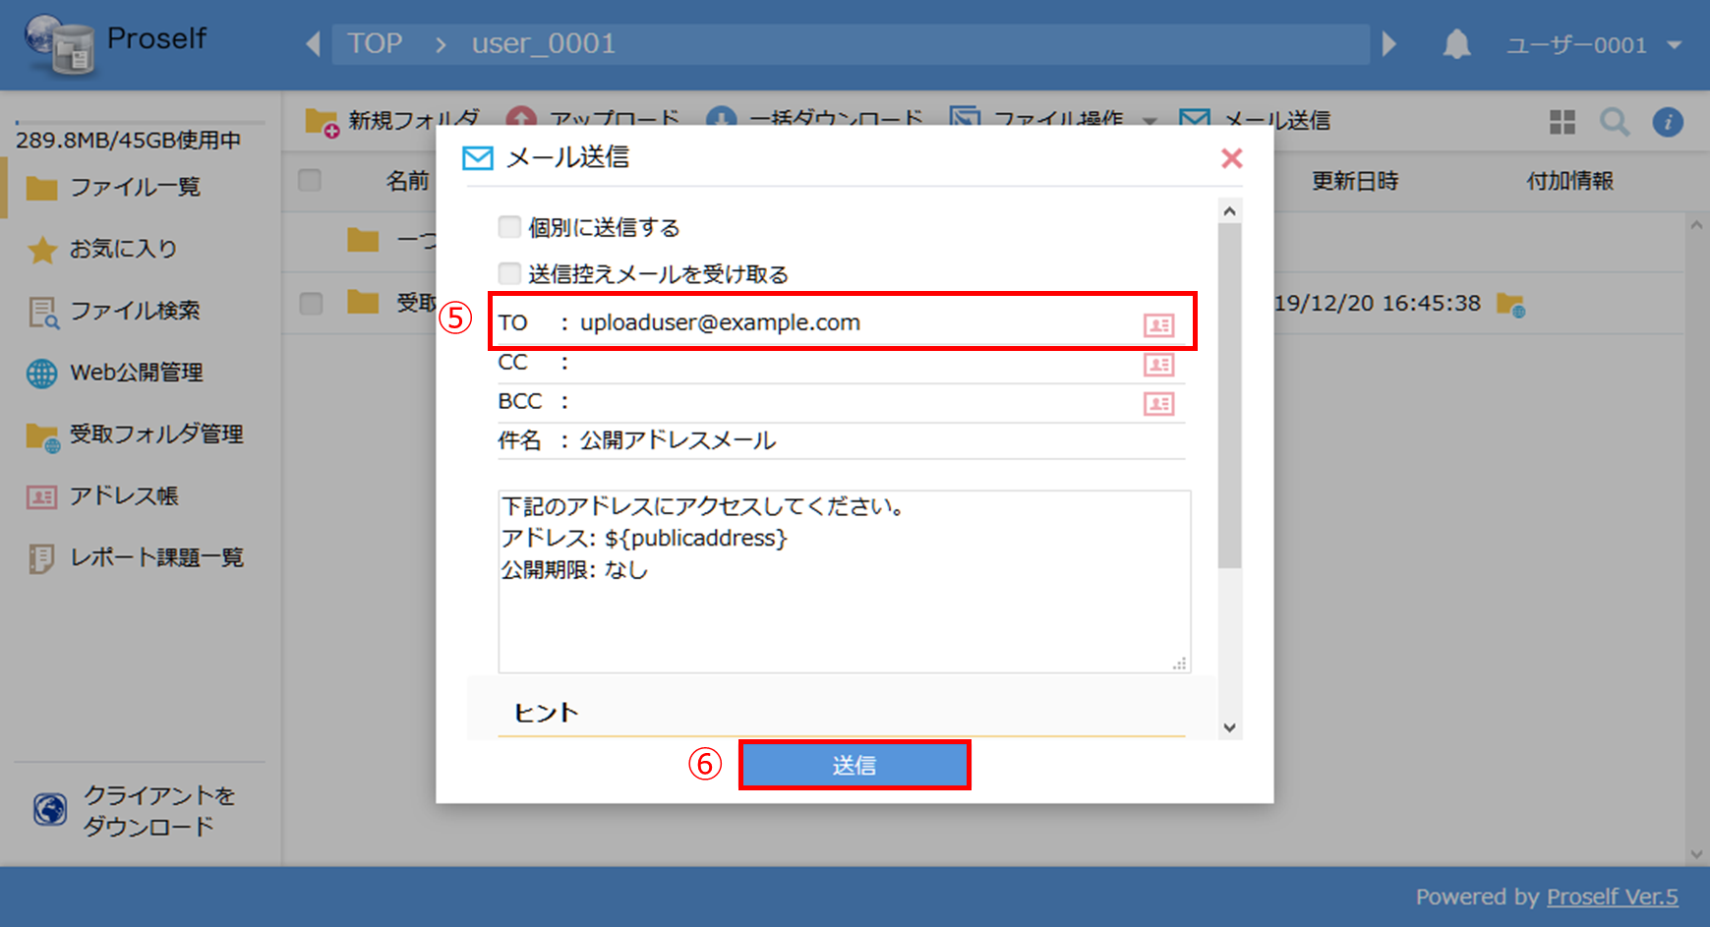
受取フォルダ設定

- メールアドレス「uploaduser@example.com」に対して公開アドレスが送信されると共に、公開先メールアドレスに「uploaduser@example.com」が自動で設定されます。
左メニューにある「受取フォルダ管理」をクリック後、受取フォルダ一覧から対象の受取フォルダを選択し、上部メニュー「設定」をクリックすることで設定内容を確認することができます。
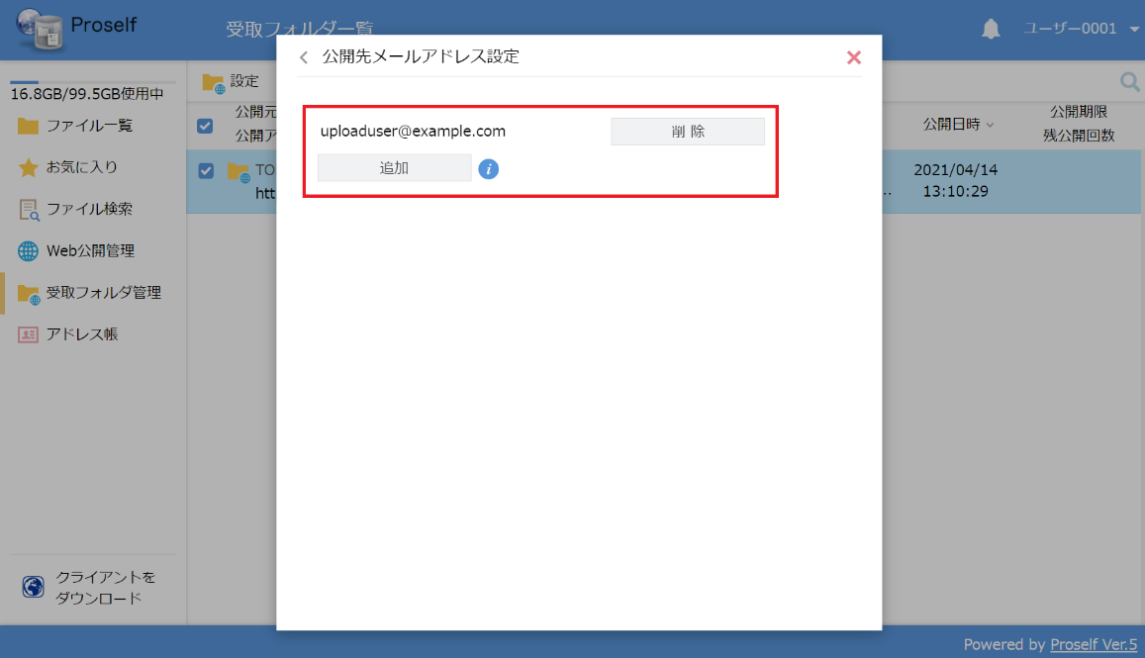
受取フォルダ設定 - 公開先メールアドレス設定

メール認証機能を使用して不特定多数の人からファイルを受け取る
受取フォルダ機能を用いてファイルを受け取る際に、公開先メールアドレスを制限せずにメール認証を有効にすることで、どのメールアドレスを持つ人に対してもワンタイムパスワードを発行することができます。
また、どのメールアドレスに対してワンタイムパスワードを発行したのかを「３.3.アップロードされたファイルの確認」に記載している手順で確認できるため、誰がファイルをアップロードしたかを特定することができます。

本項では以下シチュエーションにおける受取フォルダ設定の手順を記載しています。
Proselfにアカウントを持つ「ユーザー0001」がメール認証を利用した受取フォルダ機能を使用してファイルを受け取る。

受取フォルダ設定
- Proselfにログイン後ファイル一覧画面からユーザーフォルダ内にあるフォルダ「受渡フォルダ」の欄にチェックを入れ、上部メニューにある「共有設定」-「受取フォルダ」をクリックします。
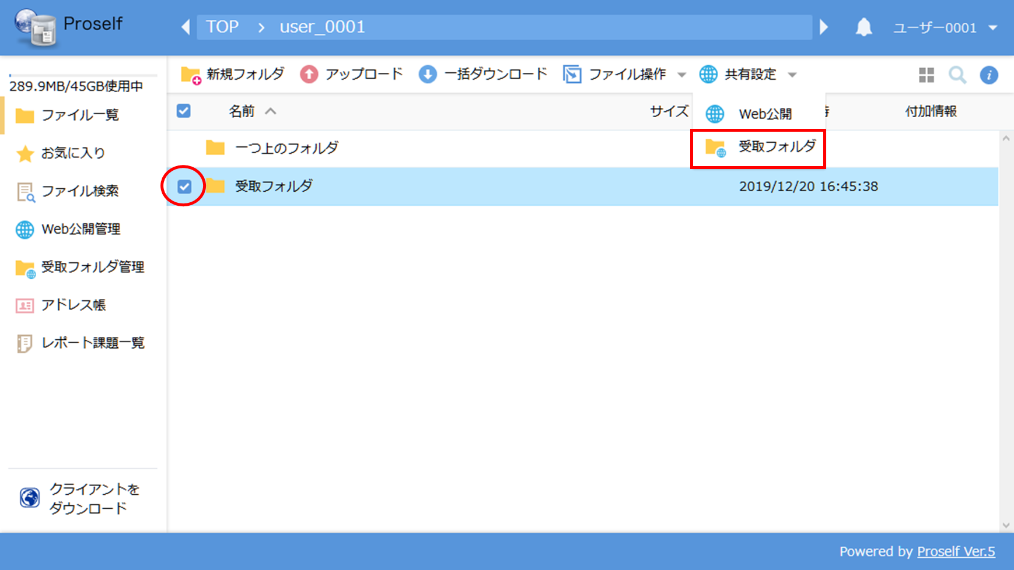
ファイル一覧

- 受取フォルダ設定ダイアログが表示されるので、「メール認証を利用する」を「on」に変更します。
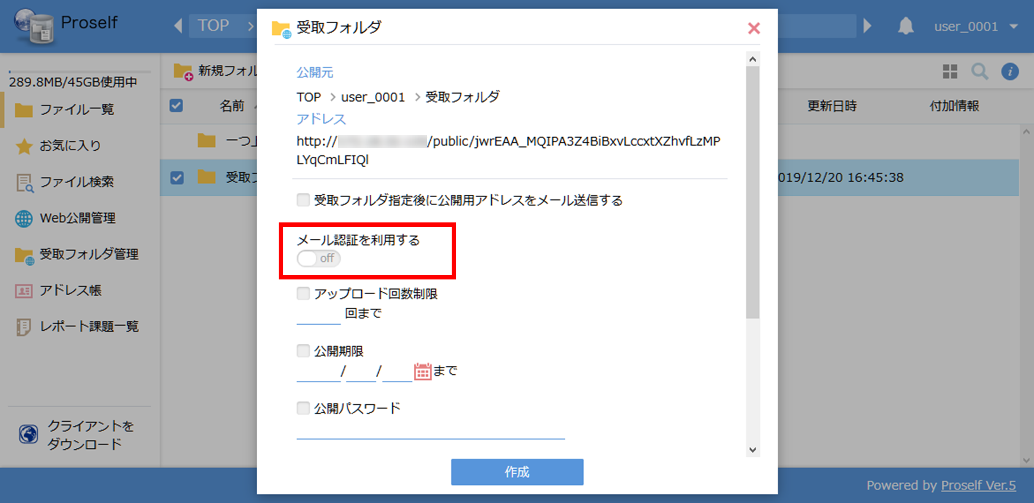
受取フォルダ設定

- 「公開先メールアドレスを制限する」を「off」で指定し、「作成」ボタンをクリックします。
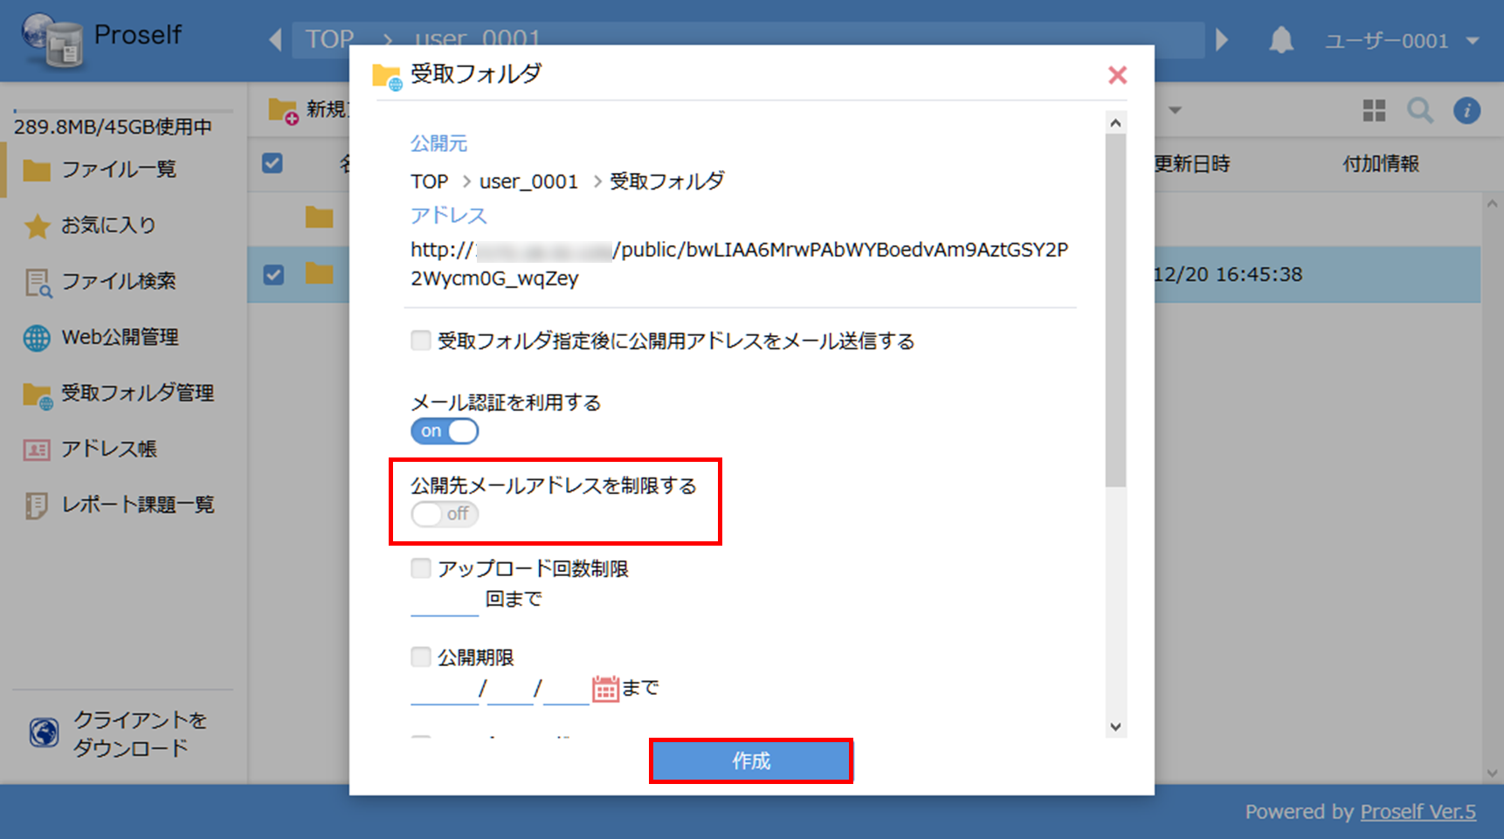
受取フォルダ設定

※管理者の設定によって表示される設定項目が異なる場合がございます。

・「メール認証を利用する」が表示されていない場合
管理者によってメール認証の利用が強制されています。
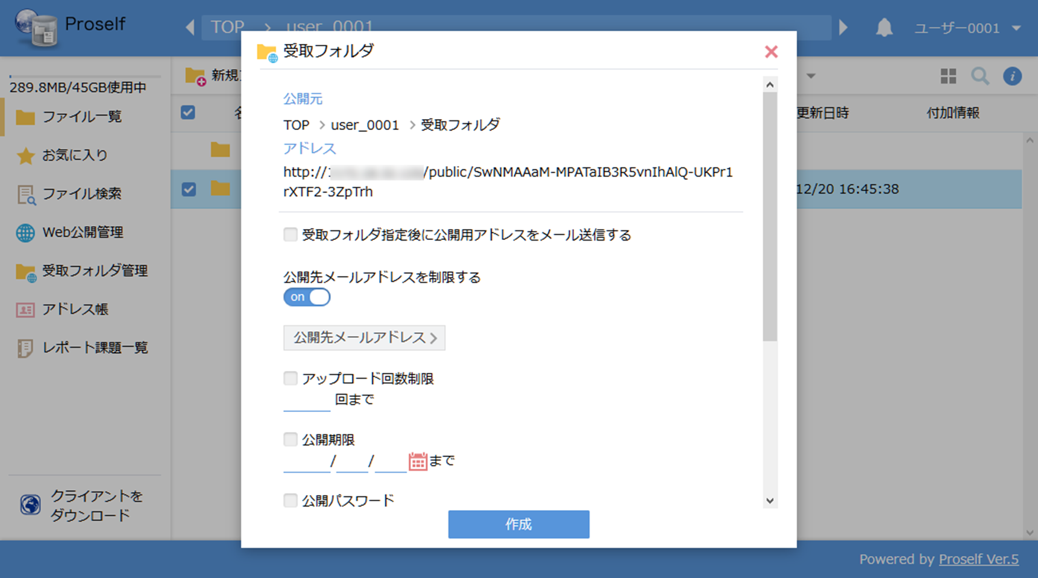
受取フォルダ設定

・「公開先メールアドレスを制限する」が表示されていない場合
管理者によって公開先メールアドレスを制限しないメール認証が許可されていません。この場合「3.1.1. 受取フォルダ設定」の手順に従い公開先メールアドレスを指定してください。
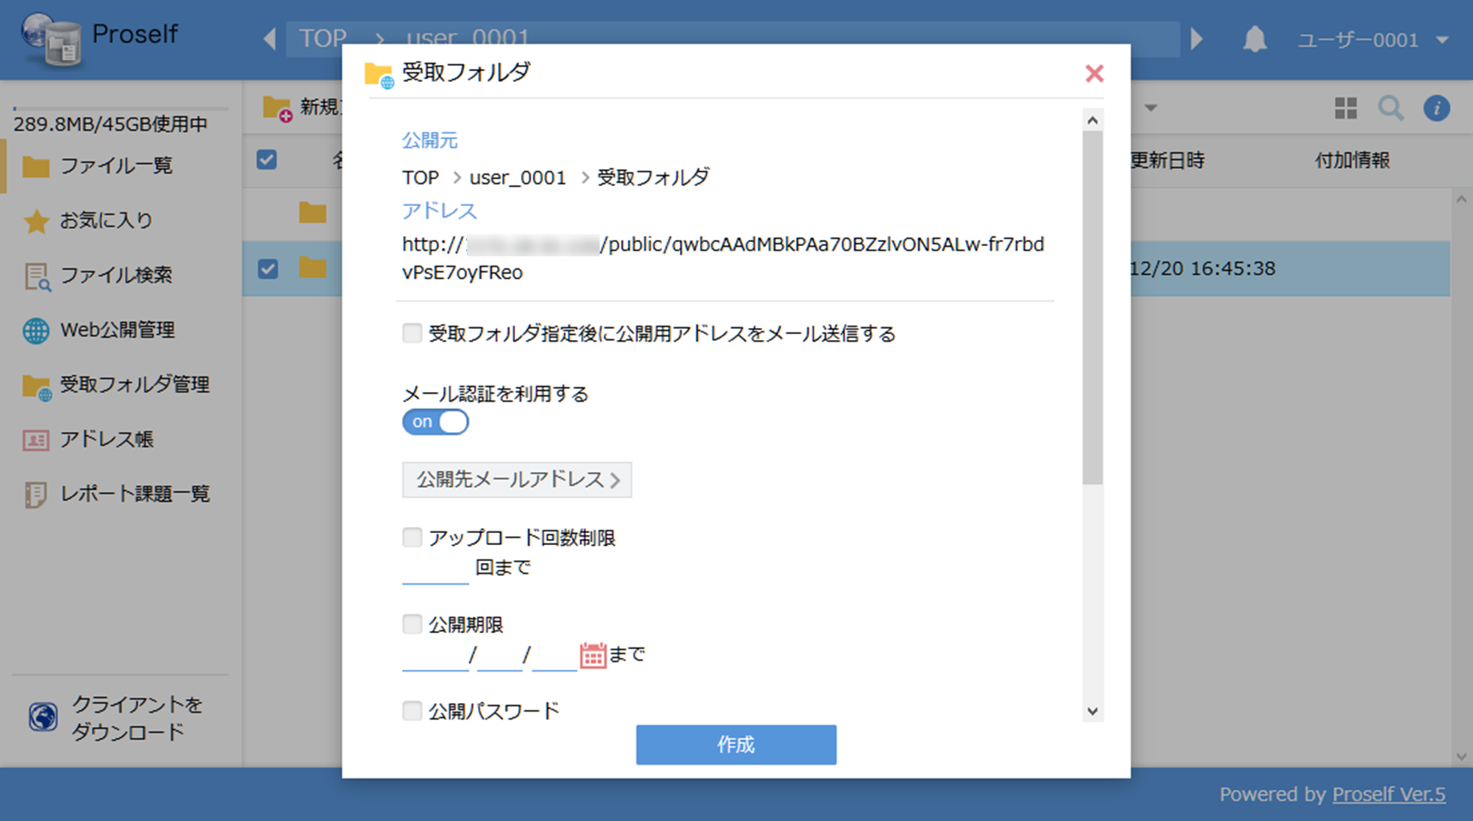
受取フォルダ設定

- メール認証を利用した受取フォルダ設定が完了し、ダイアログが閉じるので生成された公開アドレスをメール等で相手に伝えます。

アップロードされたファイルの確認
メール認証機能を利用して受取フォルダ設定を行った場合、どのメールアドレスを持つユーザーからファイルがアップロードされたかをWeb公開操作ログから確認することができます。

- ユーザーメニューから「ログダウンロード」をクリックします。
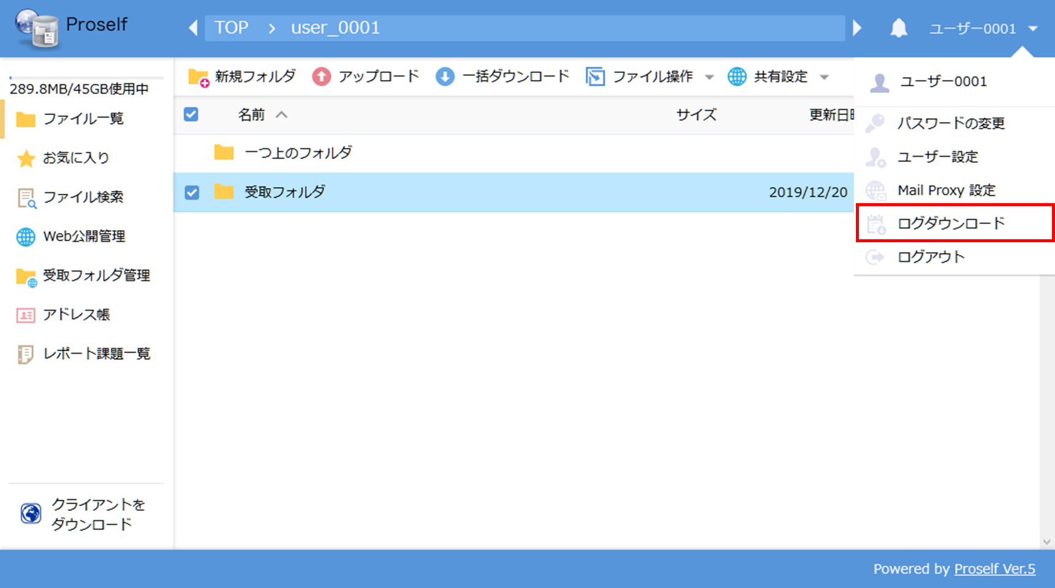
ファイル一覧

- Web公開操作ログにて対象の期間を選択し、「ダウンロード」をクリックします。
ログダウンロード
- ダウンロードしたログファイルを確認します。
Web公開操作ログのWeb公開操作種類が"アップロード"で出力されている行の末尾に「”public_mailauth_mailaddress”,{メールアドレス}」が表示され、どのメールアドレスからアップロードされたかを確認することができます。
Web公開操作ログ

メール認証ログイン
メール認証を使用したWeb公開/受取フォルダによって生成された公開アドレスにアクセスすると、ワンタイムパスワードの発行及びワンタイムパスワードでの認証を行う専用の画面が表示されるようになります。

- Webブラウザから公開アドレスにアクセスするとメール認証ログイン画面が表示されますので、「メールアドレス」に自身のメールアドレスを入力し、「パスワード取得」をクリックします。
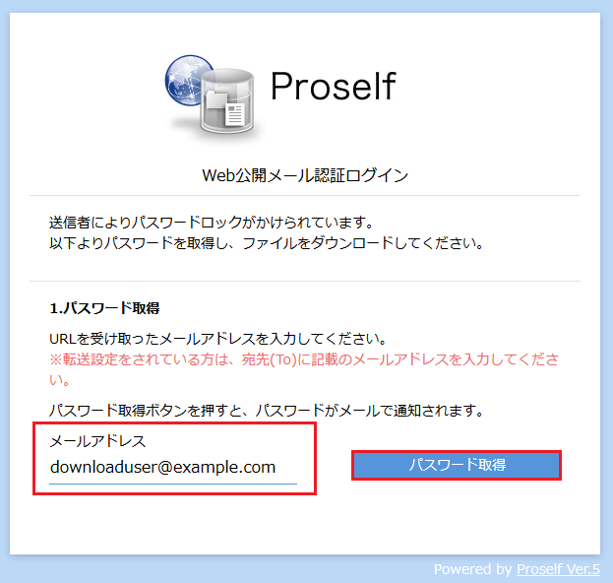
Web公開メール認証ログイン - パスワード取得

※公開先メールアドレスを制限しているかつ、Web公開/受取フォルダ設定者が指定したメールアドレス以外を入力した場合は「無効なメールアドレスです」と表示され、次に進むことはできません。
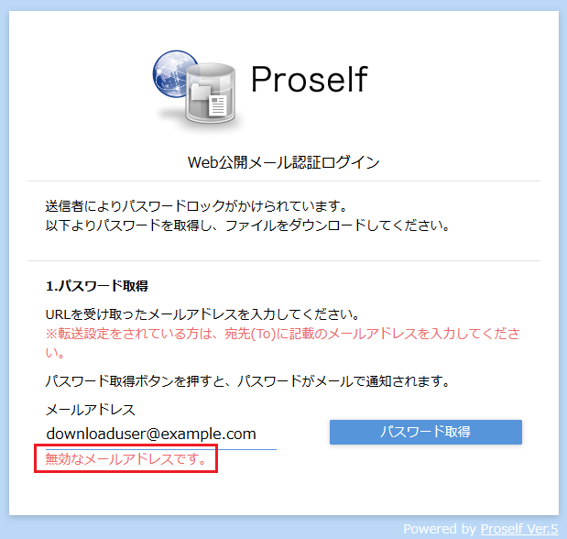
Web公開メール認証ログイン - パスワード取得

- パスワード入力画面に切り替わり、別途ワンタイムパスワードが記載されたメールが送られてきますので、画面上のパスワード欄に入力して「パスワード送信」をクリックします。
※ メール記載の有効期限を超えたワンタイムパスワードは無効となります。
※ 認証に成功するとワンタイムパスワードは無効となります。
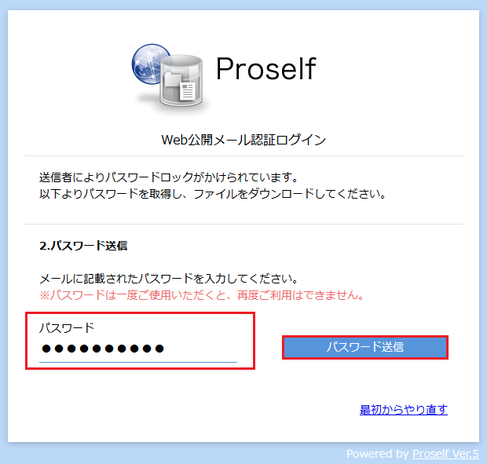
Web公開メール認証ログイン - パスワード送信

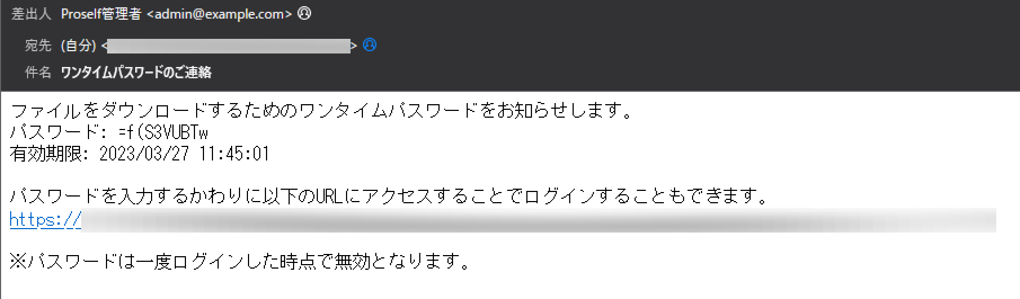
ワンタイムパスワードメール

- 入力したパスワードが正しい場合はWeb公開/受取フォルダ画面が表示され、ファイルのアップロード/ダウンロードを行うことができます。
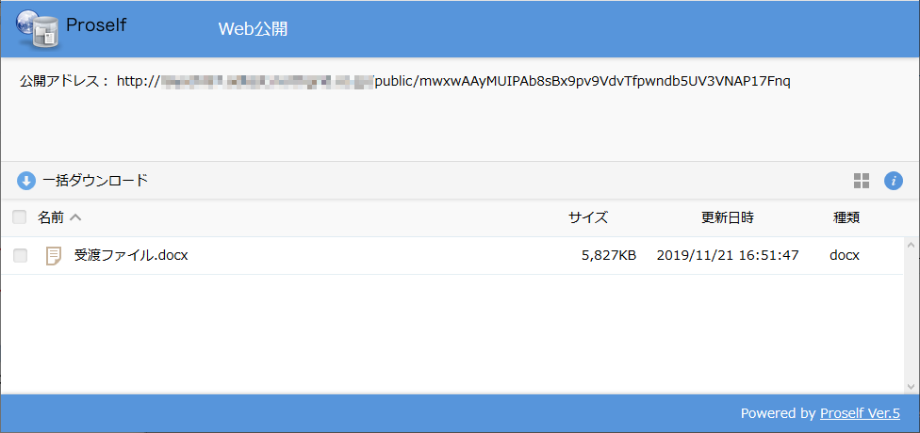
Web公開画面

※入力したワンタイムパスワードに誤りがある場合や有効期限が過ぎている場合は先に進むことができません。「最初からやり直す」をクリックすることでワンタイムパスワードの発行からやり直すことができます。
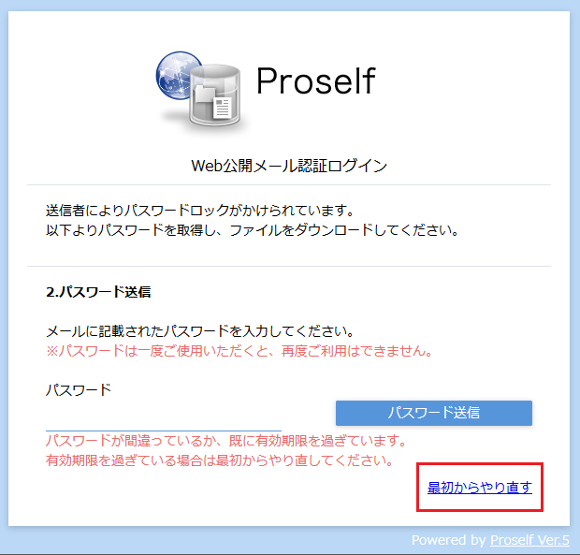
メール認証ログイン

